**Квадратичная функция** – это функция, которую можно задать формулой вида

*y*  =  *ax*2  +  *bx*  +  *c*,

где *x* – независимая переменная, *a*, *b* и *c* – некоторые числа, причем *а* ≠ 0.Областью определения квадратичной функции является множество всех чисел. (Напомним: областью определения функции называется совокупность значений независимой переменной, см.раздел "Функции и их графики")

**Функция  y = ax2.**

Функция ***y* = *ax*2** – это частный случай квадратичной функции. Графиком функции *y* = *ax*2 является парабола.

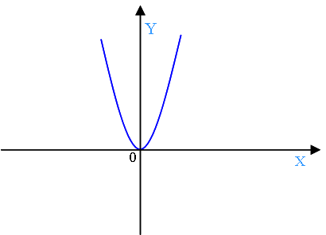

**Свойства функции  y = ax2 при a > 0:**

1. Если x = 0, то y = 0.

График функции проходит через начало координат.

2. Если x ≠ 0, то y > 0.

График функции расположен в верхней полуплоскости.

3. Противоположным значениям аргумента соответствуют равные значения

Пояснение: допустим, *x* = –2, *y* = 8. При *x* = 2 значение *y* не меняется и составляет 8.

4. В промежутке (–∞; 0] функция убывает, а в промежутке [0; +∞) - возрастает.

5. Наименьшее значение функции равно нулю. Это значение она принимает при *x* = 0 (см.пункт 1).

Наибольшего значения функция не имеет. Т.е. областью значений функции является промежуток [0; +∞).

**Свойства функции  y = ax2 при a < 0:**

1. Если x = 0, то y = 0.

График функции проходит через начало координат.

2. Если x ≠ 0, то y < 0.

График функции расположен в нижней полуплоскости.

3. Противоположным значениям аргумента соответствуют равные значения функции.

График функции представляет собой симметричную фигуру относительно оси *y*.

Пояснение: допустим, *x* = –4, *y* = –8. При *x* = 4 значение *y* не меняется и составляет –8.

4. В промежутке (–∞; 0] функция возрастает, а в промежутке [0; +∞) - убывает.

5. Наибольшее значение функции равно нулю. Это значение она принимает при *x* = 0 (см.пункт 1).

Наименьшего значения функция не имеет. Т.е. областью значений функции является промежуток (–∞; 0].